La résonance magnétique nucléaire (RMN)
- Introduction
Parmi les méthodes à la disposition du chimiste pour l'analyse structurelle, la résonance magnétique nucléaire (RMN) et l'infrarouge (IR) jouent des rôles complémentaires : la RMN permet de connaître l'enchaînement des atomes, l'infrarouge IR les groupes fonctionnels présents dans les molécules.
- Définition
La résonance magnétique nucléaire (RMN) est fondée sur la mesure de l'absorption de la radiation de radiofréquence (RF) par un noyau atomique dans un champ agnétique fort.
L'absorption de la radiation pousse le spin nucléaire à se réaligner ou à retourner dans la direction de la plus haute énergie. Après avoir absorbé l'énergie, les noyaux atomiques réémettront une radiation RF et retourneront à leur état initial de moindre niveau d'énergie.
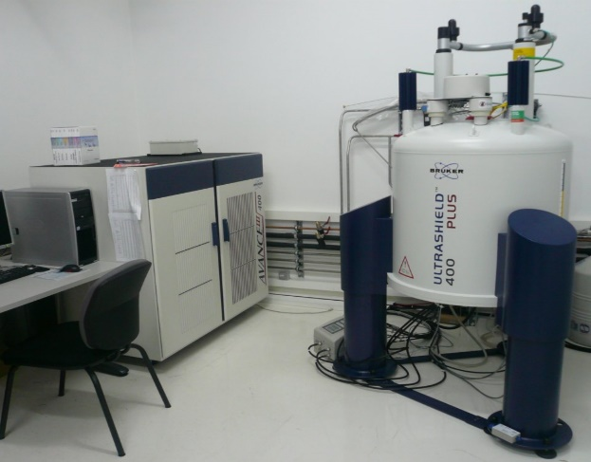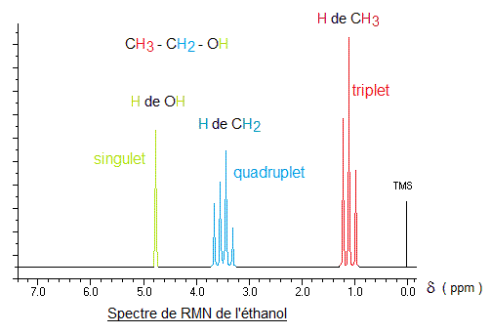
- Le principe de la RMN
En cour de physique chimie, lorsqu'un proton est plongé dans un champ magnétique, il se comporte comme un petit aimant. Il dispose de deux états d'énergie E1 et E2 d'autant plus éloignés que le champ le champ magnétique est intense. Il peut passer de l'état E1 à l'état E2 en absorbant un rayonnement électromagnétique d'une fréquence ν telle que E2 - E1 = hν. Cette absorption correspond à un phénomène appelé résonance. La fréquence de résonance νref d'un proton est modifié par la présence d'électrons dans son environnement qui diminuent l'intensité du champ magnétique perçu par le proton. C'est ce qu'on appelle l'effet écran. La fréquence de résonance d'un proton au sein d'une molécule dépend donc des liaisons et atomes voisins. Il est par conséquent possible de déterminer l'environnement chimique d'un proton en étudiant sa fréquence de résonance.
La spectroscopie par RMN constitue l'un des plus puissants instruments de détermination de la structure des espèces organiques aussi bien qu'inorganiques. Cette technique s'est également montrée utile dans la détermination quantitative des espèces absorbantes.
Un spectre RMN comporte des pics ou séries de pics appelés "signaux" correspondants à la résonance des différents protons présents dans la molécule. Ces signaux sont placés sur un axe horizontal indiquant une grandeur appelée "déplacement chimique" notée δ et exprimée en partie par million (ppm). Le déplacement chimique reflète le décalage entre la fréquence de résonance des protons de la molécule étudiée et une fréquence de résonance prise pour référence. En général la fréquence prise pour référence est la fréquence de résonance des protons de la molécule de tétramethylsylane (TMS). Une molécule contient des protons identiques qui seront représentés par un seul pic dont l'air est proportionnel au nombre de protons présents. Le spectre RMN du proton aura donc plusieurs signaux avec différents déplacements chimiques, représentant les différents environnements et non le nombre de protons présents. L'intégration des signaux afin d'obtenir l'air sous les pics permet de connaitre le nombre total de protons présents.
- La notion de protons équivalents
Comment repérer des protons équivalents dans une molécule ?
Des protons sont dits équivalents si leur environnement chimique est le même. En particulier, des protons sont équivalents :
- s'ils sont portés par un atome ne comportant que des liaisons simples.
- s'ils sont portés par deux atomes identiques ayant le même environnement. De tels atomes sont alors symétriques l'un de l'autre par l'un des éléments de symétrie de la molécule (plan, axe ou centre de symétrie).
La molécule d'éthanol | La molécule d'éthane-1,2-diol
CH₃ - CH₂ - OH | HO - CH₂ - CH₂ - OH
Les 3 protons de CH₃ sont équivalents  Les 2 protons de CH₂ sont équivalents | Les deux groupes CH₂ ont des protons équivalents.  Les deux groupes hydroxyle OH ont des protons équivalents
- Exemples :

